附件 （沈阳考区）2022年度经济专业技术初中级资格考试 疫情防控承诺书
姓 名 |  | 手机号 |  | 准考证号
通信大数据行程卡显示城市（7天内）
日 期 | 省 市 | 详细住址及按“国务院客户端”查询对应的风险等级填写（低、中、高、常态化）
日- 日 | 省 市 | 区(县) 街道 小区 号楼( )
日- 日 | 省 市 | 区(县) 街道 小区 号楼( )
日- 日 | 省 市 | 区(县) 街道 小区 号楼( )
日- 日 | 省 市 | 区(县) 街道 小区 号楼( )
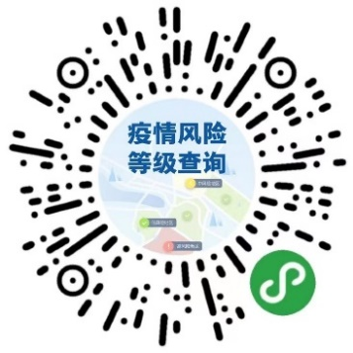
我已充分知晓沈阳市对高、中、低风险区及重点地区旅居史来（返）人员最新管控要求，（以考试当天国务院客户端查询结果为准[可扫描右侧二维码]），知晓沈阳市考试院网站《2022年度经济专业技术初中级资格考试应试人员新冠肺炎疫情防控告知书）》相关要求，并承诺严格遵守。
本人：1、 （有、无）中、高风险区旅居史（或其他不得参加考试情形）；
2、 （有、无）低风险区或重点地区旅居史；
3、 （是、否）已向沈阳市社区和单位（临时居住地防疫部门）报备；
4、 （有、无）体温异常，干咳、乏力等呼吸道症状（须提供三甲医院证明或现场防疫人员研判）。
本人郑重承诺：上述承诺情况属实，如有隐瞒，将承担相应法律责任。
注:有域外行程（沈阳市以外行程，以通信大数据行程卡记录为准）的应试人员，首场考试入场时必须提交本承诺书
承诺人（手写签字）： 年 月 日

